11111111杀跌[Table_Title]
权益市场一周回顾及展望
市场高位震荡，结构出现分化

一、主要事件点评

1.1. 国内5月社融数据继续下行
央行公布了5月份的月度金融数据。其中社融规模为1.92万亿元，比上年同期少1.27万亿元，比2019年同期多2081亿元数据不及预期。增速上，社融存量同比增长11.0%（前值11.7%），M2同比增长8.3%（前值8.1%），M1同比增长6.1%（前值6.2%）。
基数依然是导致社融快速下行的直接原因，剔除基数原因，社融当月同比少增主要受企业债券、政府债券和表外融资拖累。由于地方政府债发行节奏及企业债监管审核均偏缓慢，以及非标的压降、去年高基数的影响，净增量层面较去年同期仍处缩量区间，预计后续随6-9月专项债发行或维稳。
整体趋势上我们认为后续社融增速将逐步回归常态，在当前宏观经济复苏动能减缓的背景下社融增速预计以震荡为主。

1.2.计算机板块点评
上周计算机板块大涨6.91%全市场排名第一，核心的驱动力为鸿蒙引领的国产软件自主可控。
2021 年6 月2 日，华为正式发布Harmony OS 2 操作系统，布局“1+8+N”全场景智慧生态。鸿蒙系统利用分布式和模块化，可以完成不同内存大小下的功能构建，实现多设备跨场景的应用。IoT 时代的核心问题是解决多场景、多设备下的交互，华为通过跨平台操作系统形成鸿蒙生态，实现软硬一体化体系的构建。大逻辑来看华为鸿蒙将有望成为继windows、Android、IOS之后的全球第四大操作系统，且其面向5G物联网时代的分布式、模块化的新架构有望在未来全球竞争中占据先机。
具体板块投资而言，目前上市公司参与鸿蒙的主要途径有两大块，第一大类：厂商作为外包参与鸿蒙系统的研发。鸿蒙系统分为核心层、框架层、组件层，核心层内存、任务、进程等调度华为做为主导；框架层主要是操作系统功能、UI层、编译、运行的框架，这块华为作为核心并发包给部分外包商；组件层为下游应用APP提供功能支撑，这块华为发包（如中间件有30万个需要开发）给外包商。第二类:作为华为鸿蒙生态的推广厂商介入，主要是卖带有鸿蒙系统的硬件给下游厂商，目前是将鸿蒙操作系统嵌入到硬件中（板卡、模组）实现出货。第三大类：作为华为鸿蒙生态的合作接入厂商介入。目前来看鸿蒙当前的投资仍然偏主题层面，相关大涨公司均以外包为主，这些公司业绩不确定性较高，在大幅上涨后应谨慎对待。
展望后市，计算机板块在估值、基金持仓层面都处于历史底部，华为鸿蒙的推出有望成为国产软件新的增长点，尤其是在物联网时代以鸿蒙为支点，国产软件有望摆脱对国外基础软件的依赖。

二、上周市场回顾
大类资产方面，螺纹指数（+3.14%）领涨、纳斯达克指数（+1.85%）、NYMEX原油（+1.67%）；而道琼斯工业指数（-0.80%）、COMEX黄金（-0.66%）、恒生指数（-0.26%）表现相对较弱；美股高位震荡为主，纳斯达克指数周内涨幅+1.85%，标普500周内涨幅+0.41%，道琼斯工业指数周内涨幅-0.80%。
A股方面，各指数涨跌不一，创成长指数领涨，周涨幅+3.16%。上证综指周内下跌-0.06%，报3589.75点；深证成指周内上涨-0.47%，报14801.24点；创业板指周内上涨1.72%，报3298.50点。两市周内日均成交9878.05亿元，较上一周减少46.95亿元。两市个股周内涨多跌少，2172家上涨，68家平盘，2097家下跌。
图：主要股指周涨跌幅，创成长指数领涨（单位：%）

数据来源：wind，富荣基金管理有限公司
行业方面，计算机板块涨幅领先，周度涨幅达+6.91%，其次是综合（+5.74%）和汽车（+4.79%）。今年以来钢铁板块表现较好，钢铁（+26.52%）、采掘（+21.89%）、化工（+18.31%）等行业涨幅居前，非银金融（-13.20%）、家用电器（-14.18%）、国防军工（-14.43%）等行业则表现相对弱势。
图：申万一级行业周涨跌幅，计算机板块领涨（单位：%）
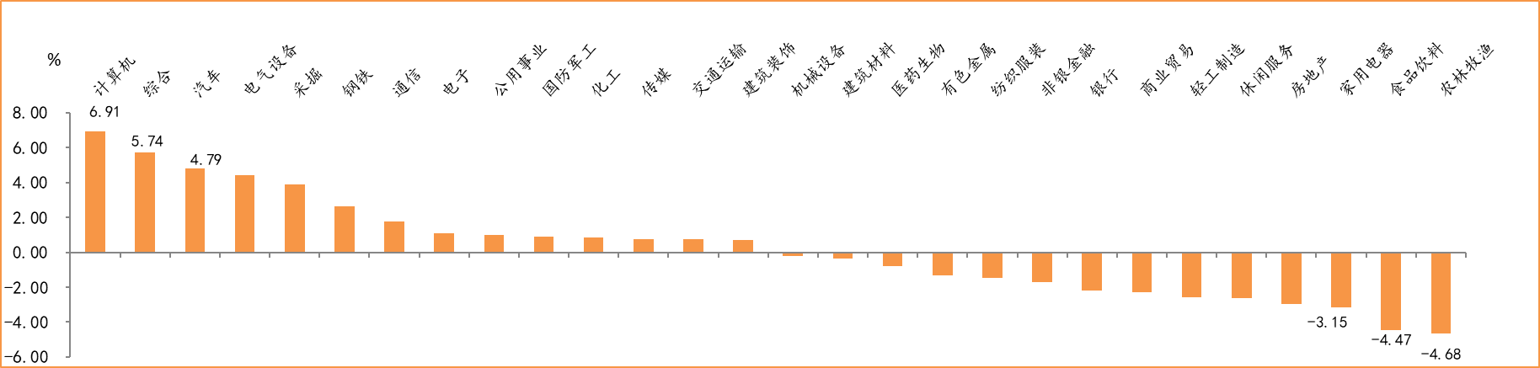
数据来源：wind，富荣基金管理有限公司
资金面看，陆股通上周净流入29.31亿元；全周新成立偏股型基金份额共计638.78亿份较前一周大幅增加；6月最新募资合计561.85亿元；本周限售解禁市值约750.03亿元，与上周相比大幅减少。

三、本周展望

3.1.本周展望：
上周市场高位震荡为主，结构上中小市值公司涨幅靠前。5月以来的行情从大市值公司到中小市值公司轮动，两类公司均出现一定程度的上涨，我们认为核心逻辑还是对流动性悲观预期的修复。在当前位置随着半年报以及建党100周年的临近，我们认为轮涨行情可能已到中后期，市场波动将会加大，对于主题催化下的中小市值公司而言需谨慎对待。经济基本面方面融资数据反映经济向上动能仍然偏弱，新增社融规模同比大幅回落，社融存量规模同比增速也继续下行。当前南华工业品指数又涨至阶段高位，上周美国5月CPI同比上涨5.0%，超预期并创下了2008年8月以来最大涨幅，但此后国债收益率继续下行，相对于通胀美联储更关注就业和经济复苏，重点关注本周美联储议息会议的情况。短期建议适度控制投资节奏，看好低估值银行、部分周期龙头，中长期我们认为业绩成长仍然是核心主线，看好高景气周期的电新、电子等。

3.2.行业建议
1、高景气周期：电新、电子
2、低估值银行、部分周期龙头；
3、长期配置核心资产，各行业优质龙头标的。

3.3.风险提示
1、疫情控制不及预期；2、宏观经济超预期下行；3、上市公司业绩大幅下滑；4、政策不及预期。

附：主要数据更新

1. 全球大类资产、主要指数表现
表：大类资产涨跌幅，螺纹指数领涨，道琼斯工业指数领跌（单位：%）
 | 周涨跌幅(%) | 今年以来涨跌幅(%)
螺纹指数 | 3.14 | 21.45
纳斯达克指数 | 1.85 | 9.16
NYMEX原油 | 1.67 | 45.88
英国富时100 | 0.92 | 10.43
美元指数 | 0.41 | 0.61
LME铜 | 0.40 | 28.70
LME铝 | 0.29 | 24.37
万得全A | 0.07 | 3.48
日经225 | 0.02 | 5.48
中债-总财富(总值)指数 | -0.15 | 1.75
恒生指数 | -0.26 | 5.92
COMEX黄金 | -0.66 | -0.82
道琼斯工业指数 | -0.80 | 12.65
数据来源：wind，富荣基金管理有限公司

图：全球主要股指周涨跌幅，纳斯达克指数领涨（单位：%）

数据来源：wind，富荣基金管理有限公司

2.估值指标
图：主要股指市盈率PE（TTM），小幅上升

数据来源：wind，富荣基金管理有限公司

3.资金面
图：陆股通上周净流入29.31亿元
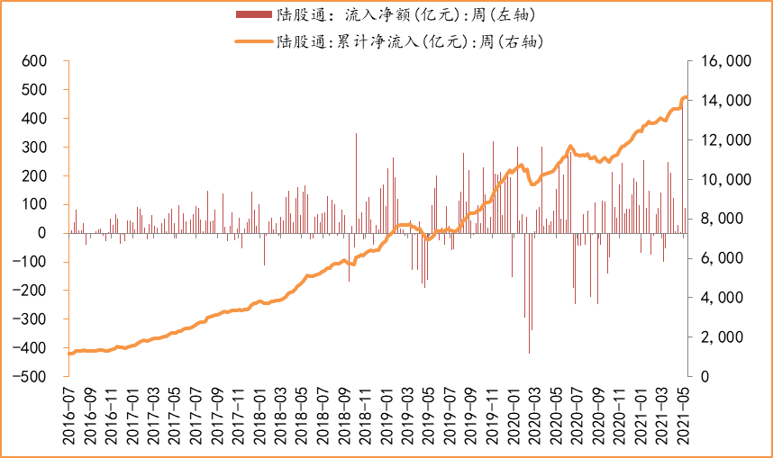
数据来源：wind，富荣基金管理有限公司

图：最新两融余额17353.43亿元，小幅增加
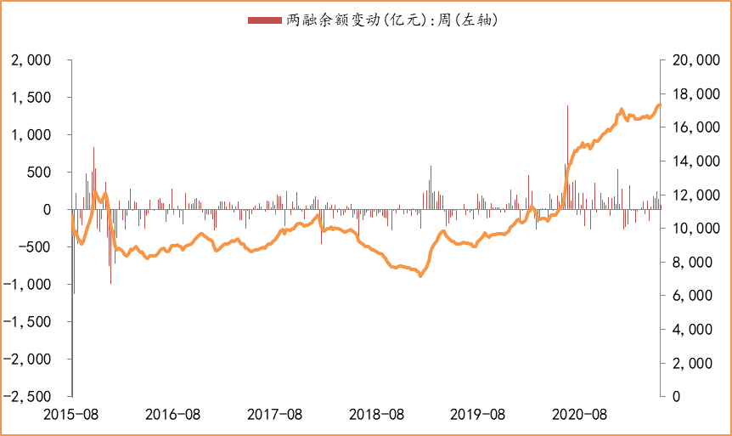
数据来源：wind，富荣基金管理有限公司

图：本周限售解禁市值约4705.85亿元，较上周大幅减少
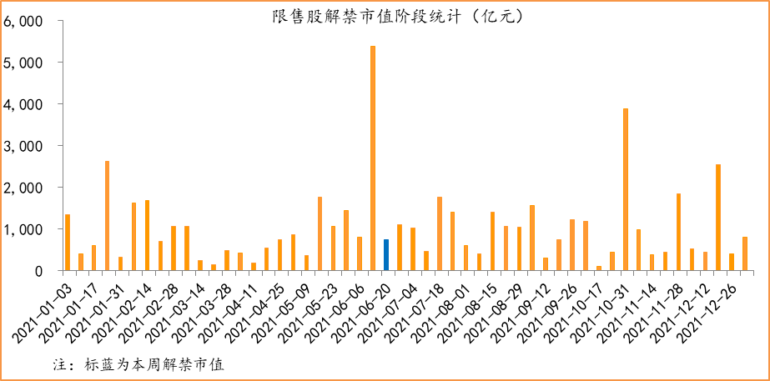
数据来源：wind，富荣基金管理有限公司

图：6月最新募资合计1164.52亿元（持续更新）

数据来源：wind，富荣基金管理有限公司

图：上周新成立偏股型基金份额共计261.07亿份，较前一周小幅减少

数据来源：wind，富荣基金管理有限公司

4.基本面
图：5月CPI同比增加1.3%，边际上升

数据来源：wind，富荣基金管理有限公司

图：5月PPI同比增加9.00% ，至历史高位

数据来源：wind，富荣基金管理有限公司

图：5月官方制造业PMI为51.00%，持续位于荣枯线上方

数据来源：wind，富荣基金管理有限公司

图：5月社会融资规模1.92万亿，小幅上升

数据来源：wind，富荣基金管理有限公司

图：5月工业增加值累计同比增加0% ，继续下行

数据来源：wind，富荣基金管理有限公司

图：4月固定资产投资完成额累计同比上涨19.90% ，增速回落
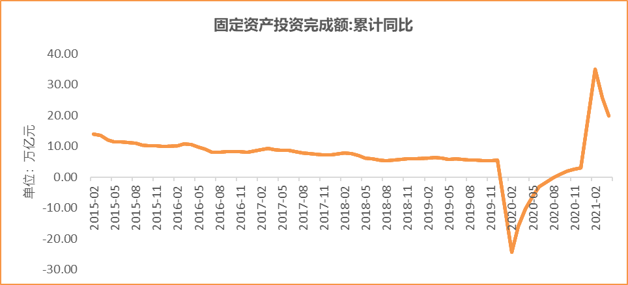
数据来源：wind，富荣基金管理有限公司

图：4月社会消费品零售总额同比增长17.70% ，增速回落
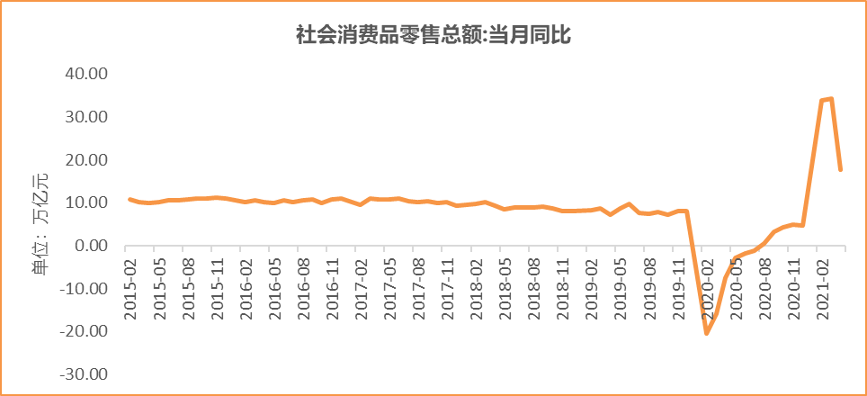
数据来源：wind，富荣基金管理有限公司

风险提示：1、本报告中的信息均来源于我们认为可靠的已公开资料和合作客户的研究成果，但本公司及研究人员对这些信息的准确性和完整性不作任何保证，也不保证本报告所包含的信息或建议在本报告发出后不会发生任何变更，且本报告仅反映发布时的资料、观点和预测，可能在随后会作出调整。2、本报告中的资料、观点和预测等仅供参考，在任何时候均不构成对任何人的个人推荐。市场有风险，投资需谨慎。

